ОГЛАВЛЕНИЕ
After Sales Alarm 1
BCM - General 2
CKC - Configuration 3
CLIM - AC 4
Clutch 5
Doorlock 6
External Lights 8
FAL MAN Machine Interface 10
Features Activation Logic 11
Flasher 12
Front Wiper 13
External Lights 14
Jingle 15
Rear Wiper 16
Safety Line BDU 17
SES Function 18
Stop 19
TPMS (Tire Pressure Monitoring System) - система контроля давления и температуры в шинах автомобиля. 20
Window Control 21

After Sales Alarm
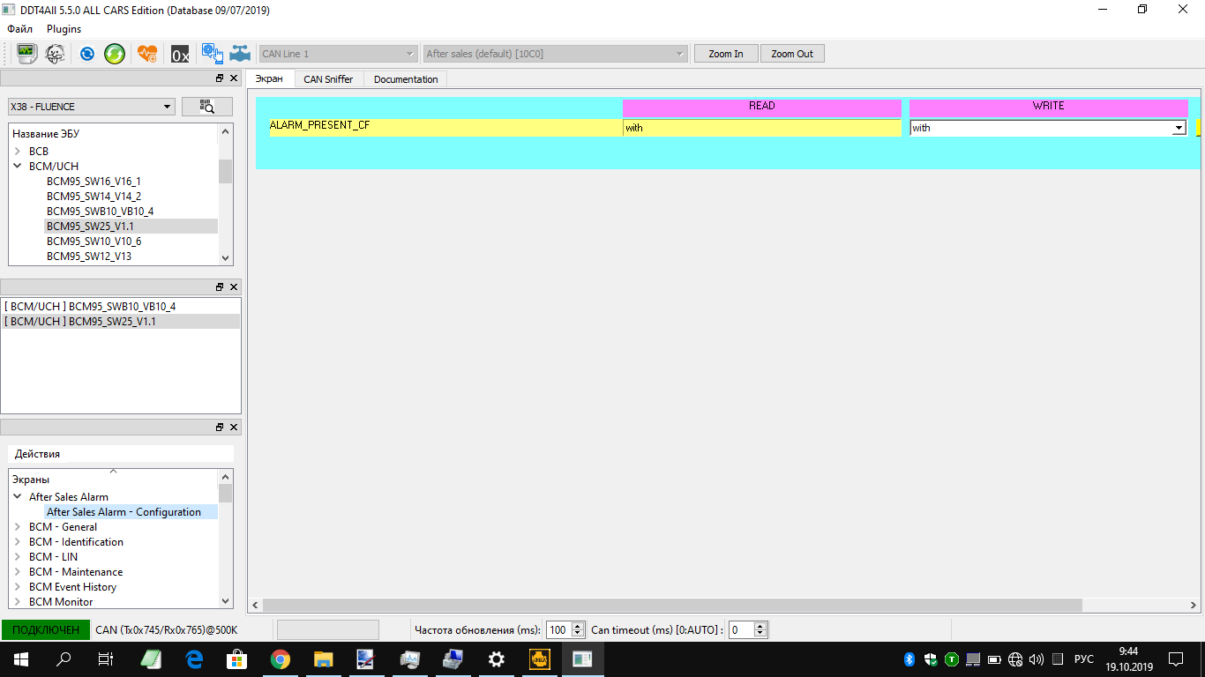
ALARM PRESENT_CF - (Сигнализация присутствует). Штатная сигнализация. Если нет датчиков объёма, удара, положения (наклона) авто, то как минимум машина начнёт ругаться штатным сигналом, если допустим разобьют окно и откроют дверцу изнутри. Предупреждаю, если закрыть машину, и внутри будет человек и он потом откроет дверь, то авто тоже будет бибикать. Далее находим пункт Perimetric Alarm, подпункт Perimetric Alarm — Configuration и в окне активируем параметр PERIMETER ALARM CF (в столбце WRITE меняем на with)

BCM - General
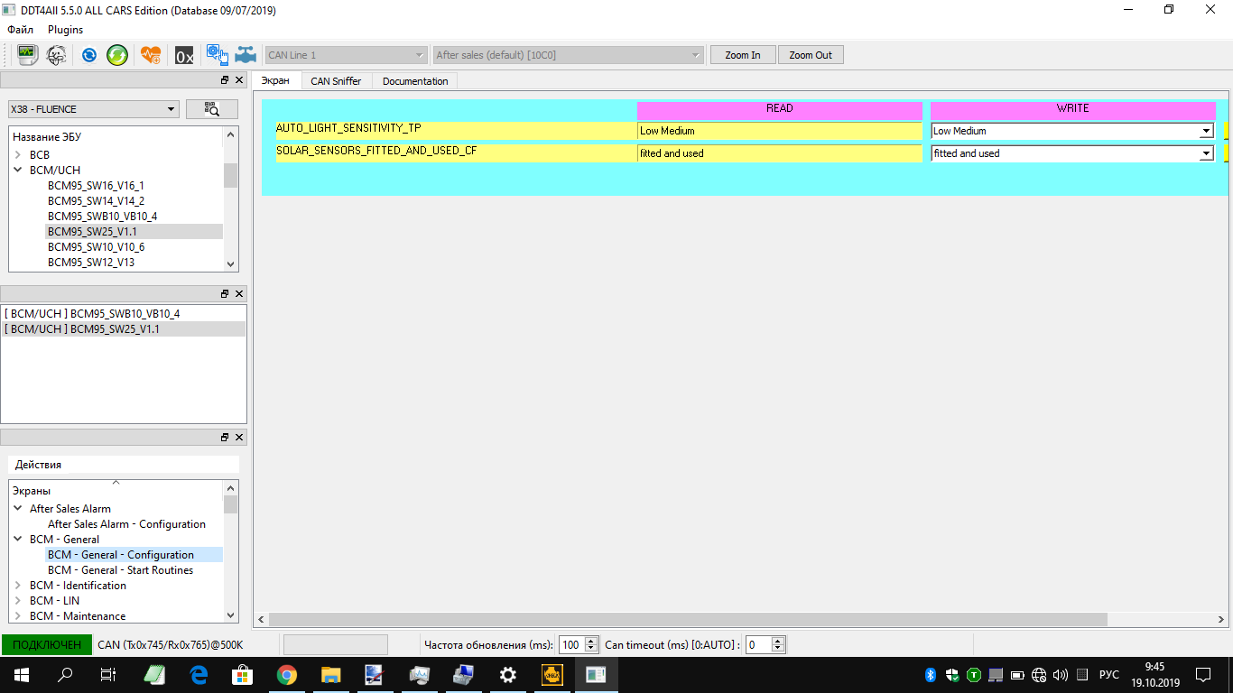

AUTO_LIGHT_SENSITIVITY_TP - Чувствительность датчика света
SOLAR SENSOR FITTED_AND_USED_CF - Датчик света установлен и активен.

Авто переключается в ночной режим очень рано, т е. если включен в автомат головной свет и индикация на навигационном дисплее, то фары включаются до наступления начала захода солнца. Ещё светло очень и дисплей навигации притухает также при ещё ярком внешнем освещении. Настроил под себя:зону изменил с севера на юг и чувствительность датчика света поставил на максимальную.Теперь более менее реально стало переключение автоматики освещения в режимы день-ночь.

CKC - Configuration
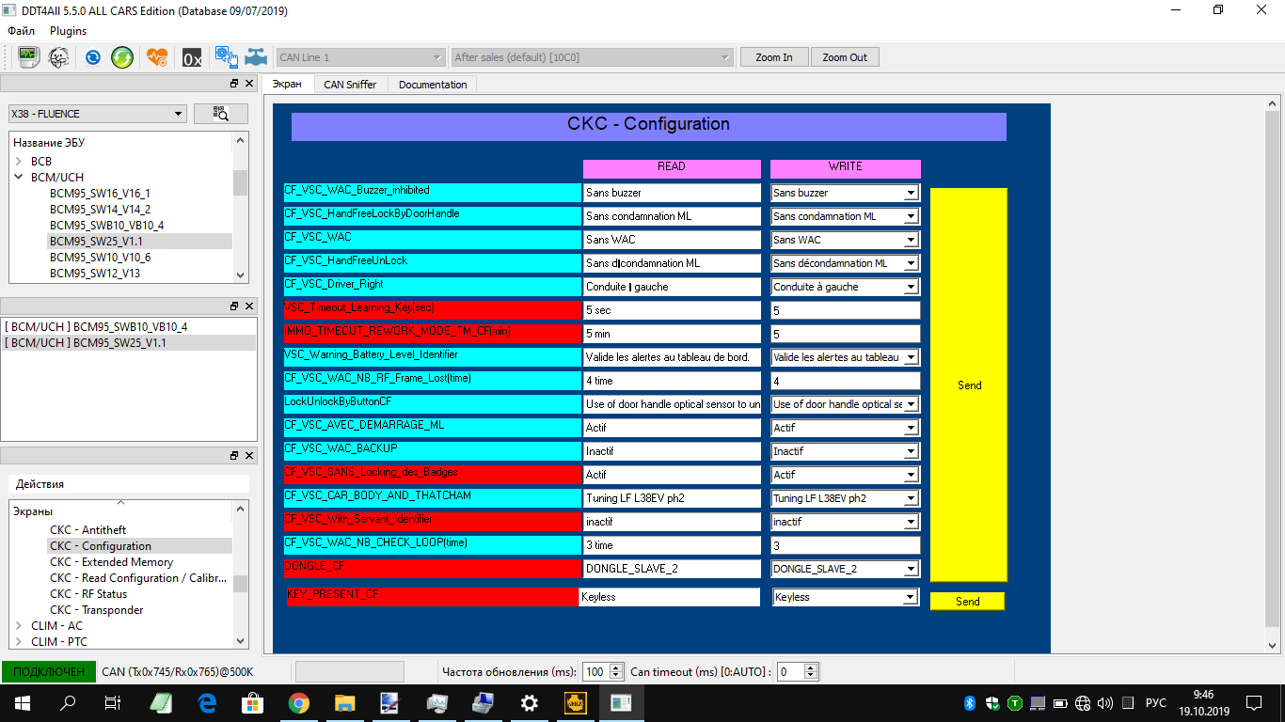
тоже самое, что и SES Function стр.17

CLIM - AC
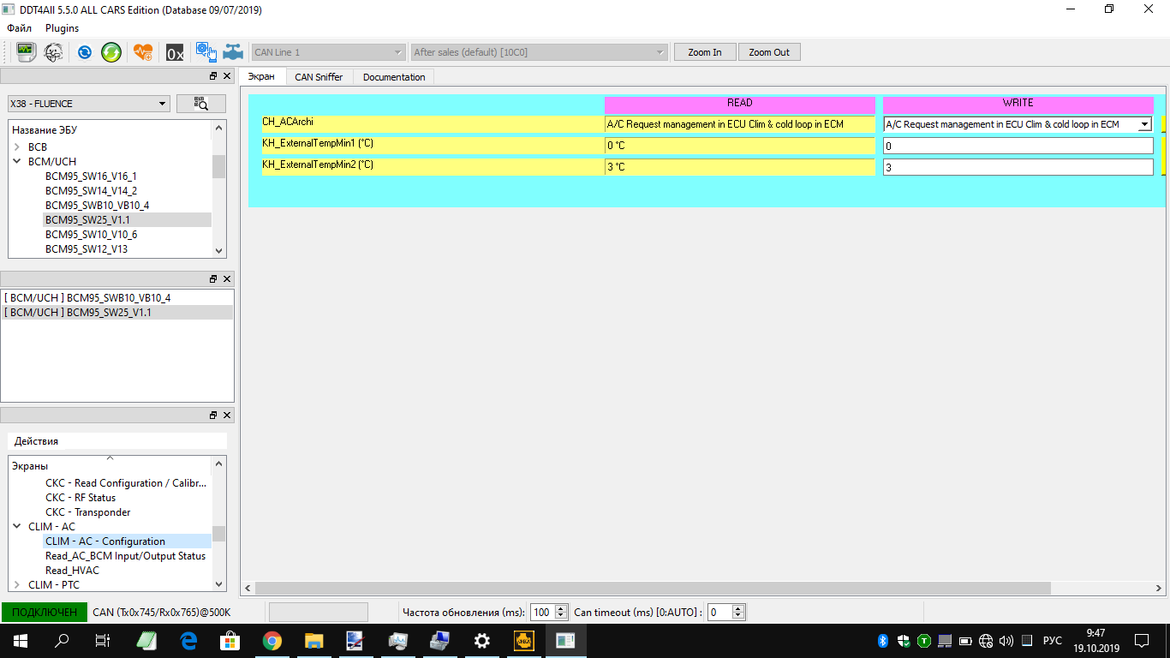
CH_ACArchi используется для активации климата на авто также нужно поменять на аналогичную строчку Rear defroster — как то так пишу по памяти. Параметры:
- A/C Request management in BCM & cold loop in ECM
- A/C Request management in ECU Clim & cold loop in ECM
- A/C Request management in ECU Clim & cold loop in ECU clim
KH_ExternalTempMin1 -
KH_ExternalTempMin2 -

Clutch
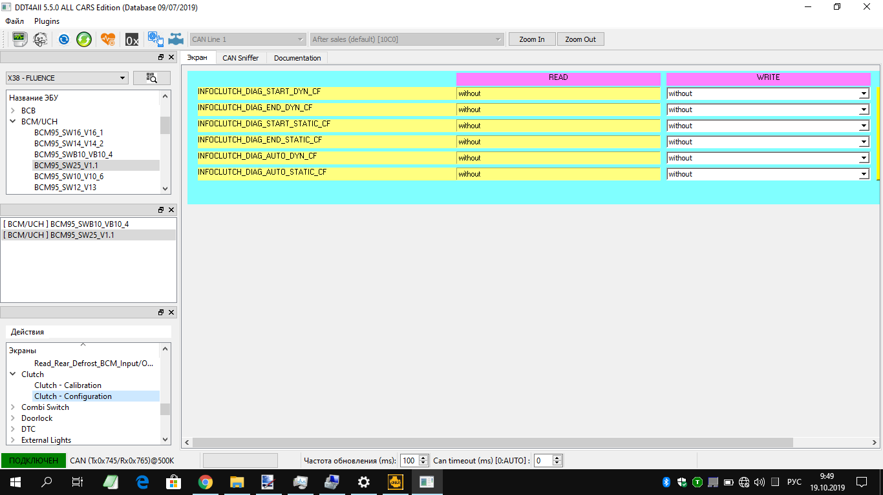

INFOCLUTCH_DIAG_START_DYN_CF
INFOCLUTCH_DIAG_END_DYN_CF
INFOCLUTCH_DIAG_START_STATIC_CF
INFOCLUTCH_DIAG_END_STATIC_CF
INFOCLUTCH_DIAG_AUTO_DYN_CF
INFOCLUTCH_DIAG_AUTO_STATIC_CF

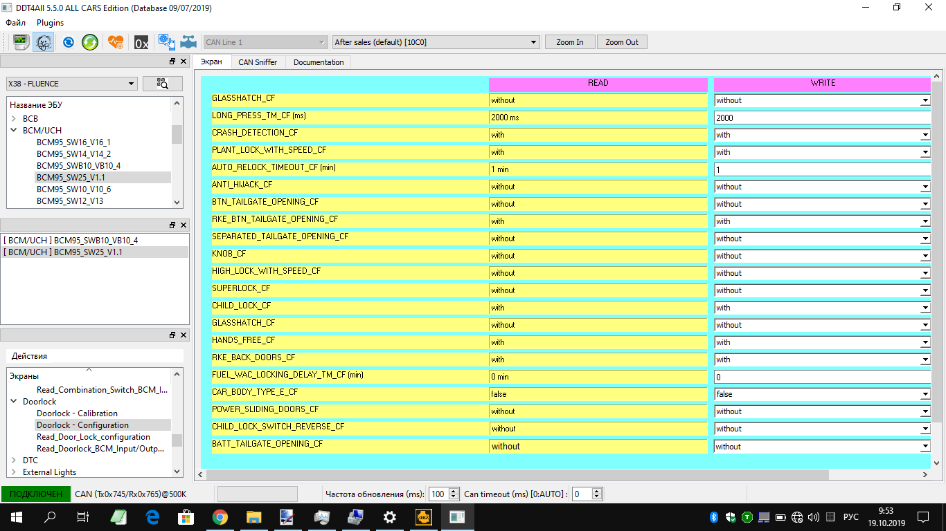
Doorlock

GLASSHATCH_CF - перевод стекло люка
LONG_PRESS_TM_CF - перевод длительность нажатия
CRASH_DETECTION_CF - обнаружение аварии. Включение аварийной сигнализации блоком АБС при резком торможении.
PLANT_LOCK_WITH_SPEED_CF - Автоматическое закрытие ЦЗ. Двери могут закрываться автоматически после начала движения автомобиля.
AUTO_RELOCK_TIMEOUT_CF (min) - Изменение тайм-аута автоматического перезакрытия ЦЗ. По умолчанию, если вы открыли центральный замок с ключа, но после этого не открыли ни одну из дверей в течение 2 минут, то ЦЭКБС вновь закроет ЦЗ автоматически. Меняем значение на нужное в минутах либо отключить вообще, установив значение на 0.
ANTI HIJACK CF - Режим анти кражи. При нажатии кнопки частично отключается открытие по свободным рукам. Закрывается сама, а для открытия нужно нажимать кнопку на карте. Первое нажатие открывает дверь водителя, второе все остальные. При активации отключается открытие по свободным рукам. Закрывается сама а для открытия нужно нажимать кнопку на карте.
BTN_TAILGATE_OPENING_CF - может в каких-то комплектациях есть в салоне кнопка открытия багажника
RKE_BTN_TAILGATE_OPENING_CF - При нажатии кнопки 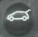 на ключ-карте, если машина была закрыта, крышка багажника открывается и её можно просто поднять уже не нажимая кнопку на самом багажнике.
SEPARATED_TAILGATE_OPENING_CF - перевод раздельное открывание крышки багажника. Открытие багажника без открытия ЦЗ.
KNOB_CF – при нажатии на кнопку закрытия цз не закрываете
HIGH LOCK WITH SPEED CF - Включает блокировку дверей снаружи при наборе скорости 7 км/ч и если остановитесь допустим на светофоре, то к вам никто не влезет снаружи, пока сами не откроете изнутри ручкой, кнопкой на панели или карте.
SUPERLOCK CF - При двойном нажатии кнопки закрытия блокирует изнутри задние двери, т.е. пассажиры не вылезут сами или если разобьют стекло воры, двери внутренней ручкой не откроют тоже
CHILD_LOCK_CF - активирует кнопку на двери водителя для блокировки изнутри задних дверей и стёкол. Дети сзади не смогут открыть двери и стёкла.
GLASSHATCH_CF - перевод стекло люка
HANDS_FREE_CF - Если параметр выключен, то будет при запуске машины просить вставить карточку “Свободные руки” в соответствующий слот
RKE_BACK_DOORS_CF -
FUEL WAC LOCKING DELAY TM CF (min) - Выставляет заданный интервал задержки блокировки лючка топливного бака.
CAR_BODY_TYPE_E_CF - перевод тип кузова автомобиля
POWER_SLIDING_DOORS_CF - перевод раздвижные двери
CHILD_LOCK_SWITCH_REVERSE_CF - Реверсивная работа режима CHILD_LOCK_CF
BATT_TAILGATE_OPENING_CF - перевод открывание крышки багажника cf

External Lights - Функции управления внешним освещением
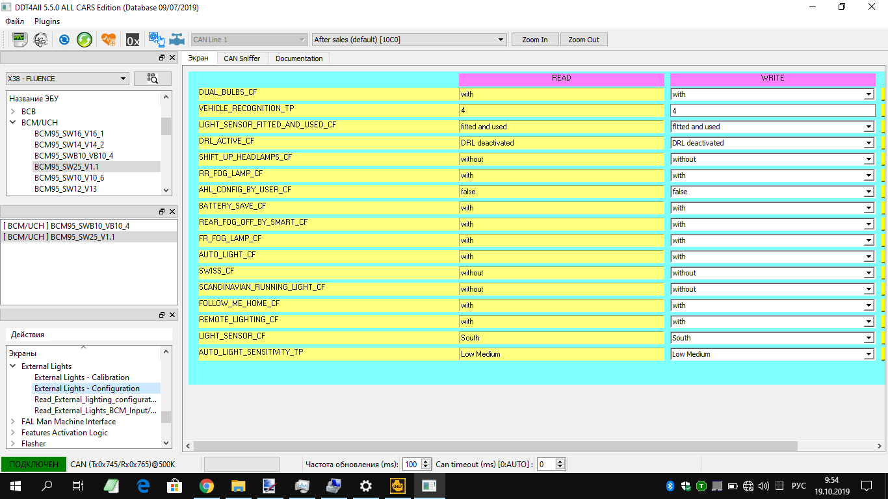
DUAL_BULBS_CF - Двойные лампы. При активированном ближний не будет отключаться при включении дальнего света.
При не активированном при переключении на дальний, ближний тухнет, а дальний загорается, при отключении дальнего, ближний опять включается.
VEHICLE_RECOGNITION_TP -
LIGHT_SENSOR_FITTED_AND_USED_CF - установка и использование датчика света
DRL_ACTIVE_CF - активация ДХО
SHIFT_UP_HEADLAMPS_CF - Напоминание водителю, что на МКПП можно переключиться на повышенную передачу, разумеется, для экономии топлива . Включается, когда на актуальной передаче прекратился разгон и дальше молотить оборотами двигателя бессмысленно.
RR_FOG_LAMP_CF - задние ПТФ. проверить
AHL_CONFIG_BY_USER_CF - В некоторых комплектация включает функцию System Visio которая призвана контролировать полосы движения и вовремя предупредить о пересечении линии и также для автоматического переключения с дальнего на ближний и наоборот. Для полной активации ещё необходимо в приборке активировать два пункта: Presence AHL и Presence LDW.
BATTERY_SAVE_CF - Экономия заряда. проверить. что-то связано с режимом сохранения заряда аккумулятора, либо это когда машина не закрыта 15 мин магнитола и всё остальное работает, либо при закрытии оставленный свет гаснет.
FR_FOG_LAMP_CF - передние ПТФ. проверить
AUTO_LIGHT_CF - Автосвет, при датчике света.
SWISS_CF - швейцарский свет, проверить что это, тоже что и канадский? при включении на ручник и N ближний выключается или ПТФ вместо ближнего? при глушении двигателя в режиме света AUTO фары автоматически тоже выключаются. проверить???
SCANDINAVIAN_RUNNING_LIGHT_CF- Автовключение и выключение ближнего света и габаритов с заведением авто, ближний свет постоянно включен кроме 2-ого режима на джойстике переключения, тогда работают только габариты
FOLLOW_ME_HOME_CF - включение ближнего света фар на 30-120 секунд после закрытия авто — после остановки ДВС потянуть регулятор света на себя (включая дальний), настроить время свечения движениями рычага на себя 30-60-120.
REMOTE_LIGHTING_CF - дистанционное управление освещением, при нажатии на кнопку брелка , включается на некоторое время свет.
LIGHT_SENSOR_CF - Чувствительность датчика света ЮГ/СЕВЕР
AUTO_LIGHT_SENSITIVITY_CF - Чувствительность датчика света ВЫСОКАЯ/НИЗКАЯ

FAL MAN Machine Interface
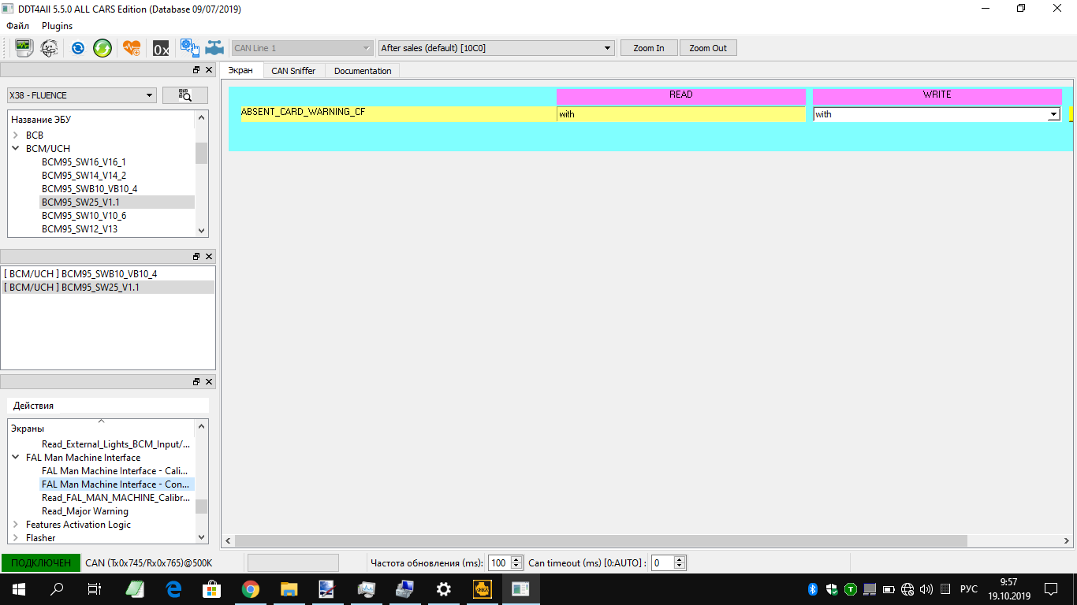
ABSENT_CARD_WARNING_CF - Информирование об отсутствии ключ карты при запуске двигателя?

Features Activation Logic
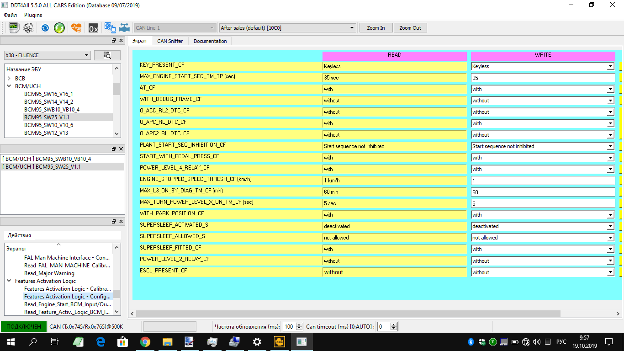
KEY_PRESENT_CF
MAX_ENGINE_START_SEQ_TM_TP - Время максимального запуска (прокрутки) двигателя с кнопки старт.
AT_CF -
WITH_DEBUG_FRAME_CF -
0_ACC_RL2_DTC_CF -
0_APC_RL_DTC_CF -
0_APC2_RL_DTC_CF -
PLANT_START_SEQ_INHIBITION_CF
START_WITH_PEDAL_PRESS_CF - Запуск двигателя при нажатой педали тормоза. Если есть кнопка START.
POWER_LEVEL_4_RELAY_CF - Активация подогрева сидений. поменять с without на with и всё заработало. Для активации индикации на приборной панели о работе подогрева надо Открыть TDB Ecran Configuration TDB \ Configuration Generale пункт Configuration Generale_Siege chauffant выставил SC gauche & droite present индикация загорается при включении левого или правого кресла. Таким образом всегда вкурсе, работает подогрев или нет.
ENGINE_STOPPED_SPEED_THRESH_CF (km/h)
MAX_L3_ON_BY_DIAG_TM_CF (min)
MAX_TURN_POWER_LEVEL_X_ON_TM_CF (sec)
WITH_PARK_POSITION_CF - Активация штатного парктроника

Flasher
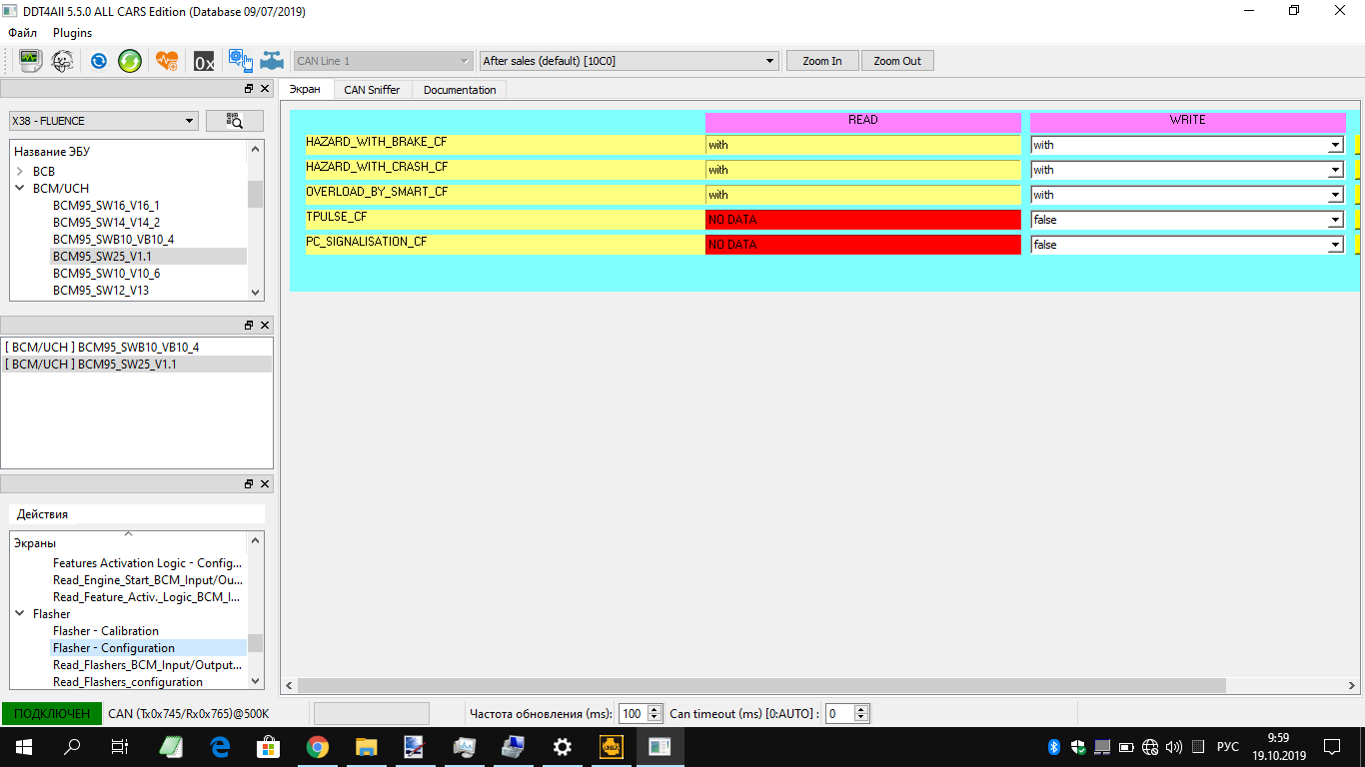
HAZARD_WITH_BRAKE_CF - предупреждение при резком торможении, наверное имеется ввиду автоматическое моргание аварийкой
HAZARD_WITH_CRASH_CF - предупреждение при аварии
OVERLOAD_BY_SMART_CF -
TPULSE_CF - Вежливые (импульсные) поворотники — короткое (без фиксации) движение рычага поворотников — тройное моргание ламп.
PC_SIGNALISATION_CF

Front Wiper
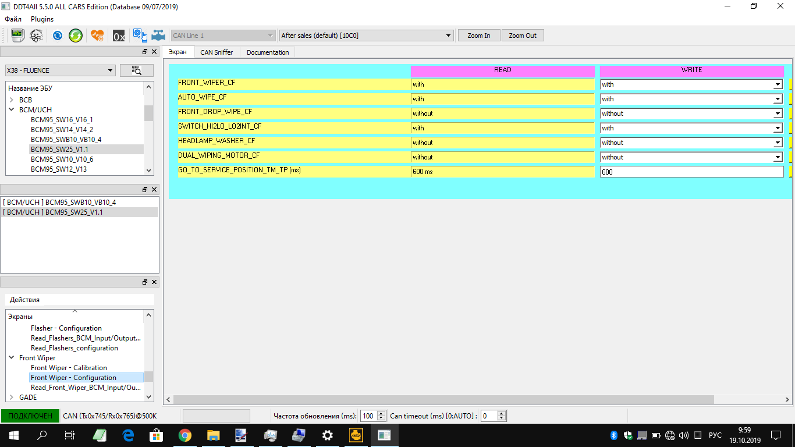
FRONT_WIPER_CF - Наличие передних щеток
AUTO_WIPE_CF - Автоматический режим щеток (скорее всего наличие датчика дождя) FRONT_DROP_WIPE_CF - Добавочное обтирание после обмыва. Стеклоочиститель выполняет 3 прохода. После 3-его прохода и задержки 3 сек, выполняется ещё один окончательный проход щеток.
SWITCH_HI2LO_LO2INT_CF - При остановке машины щетки меняют скорость с быстрой на медленную
HEADLAMP_WASHER_CF - Наличие фароомывателя.
DUAL_WIPING_MOTOR_CF - перевод: двойной электродвигатель стеклоочистителя (предположение: для заднего дворника, тогда меняется полярность моторчика и льёт на заднее стекло).
GO_TO_SERVICE_POSITION_TM_TP (ms) - Время для перехода в сервисный режим (когда при заглушенном двигателе до упора переключатель вниз потянуть щетки вертикально встают)

External Lights
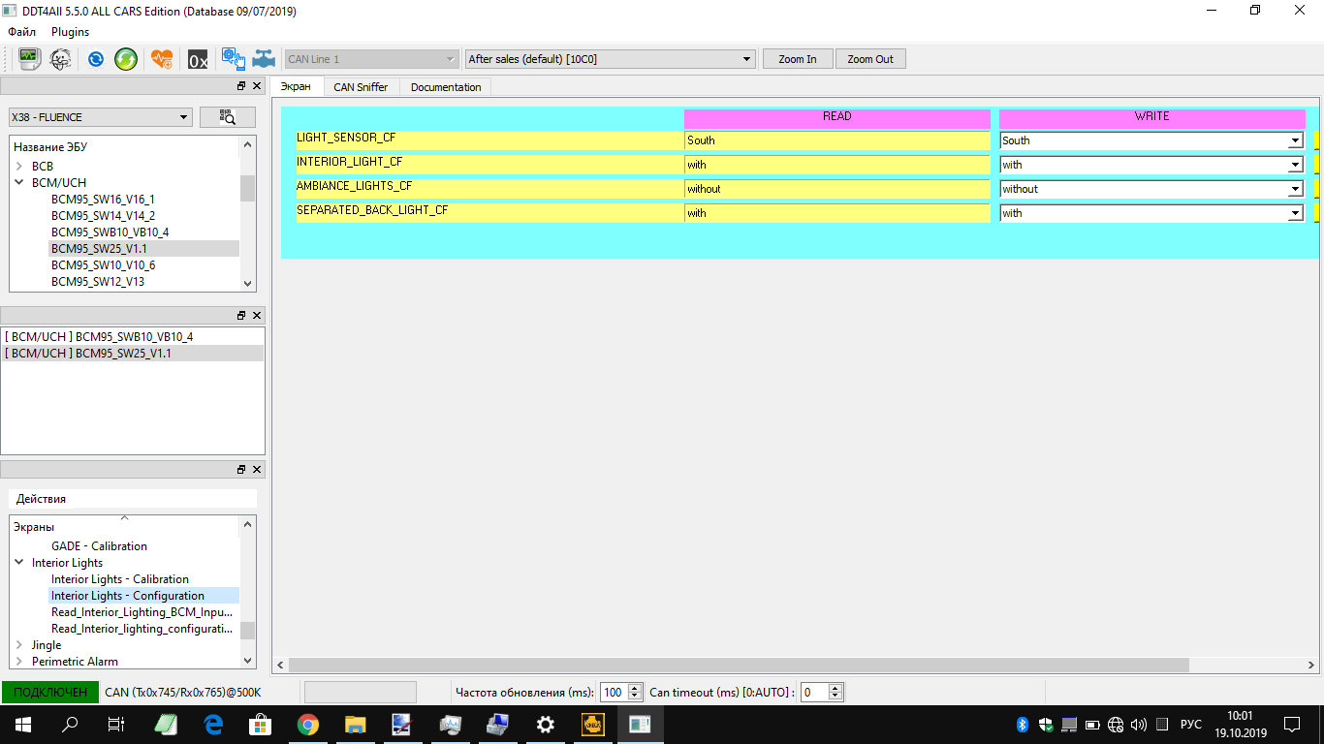
LIGHT_SENSOR_CF - Чувствительность датчика света ЮГ/СЕВЕР
INTERIOR_LIGHT_CF - освещение в салоне?
AMBIANCE_LIGHT_CF
SEPARATED_BACK_LIGHT_CF - перевод: отдельный обратный свет

Jingle
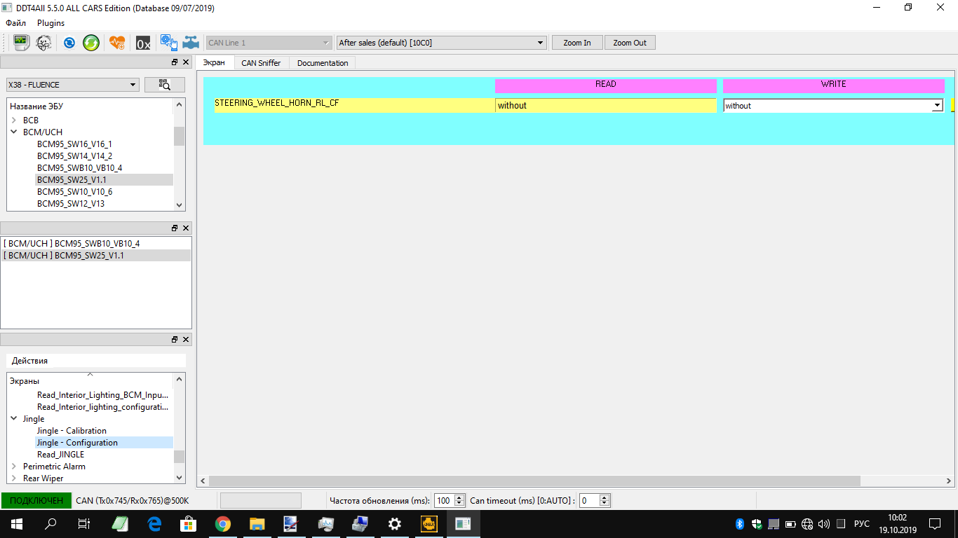
STEERING_WHEEL_HORN_RL_CF

Rear Wiper
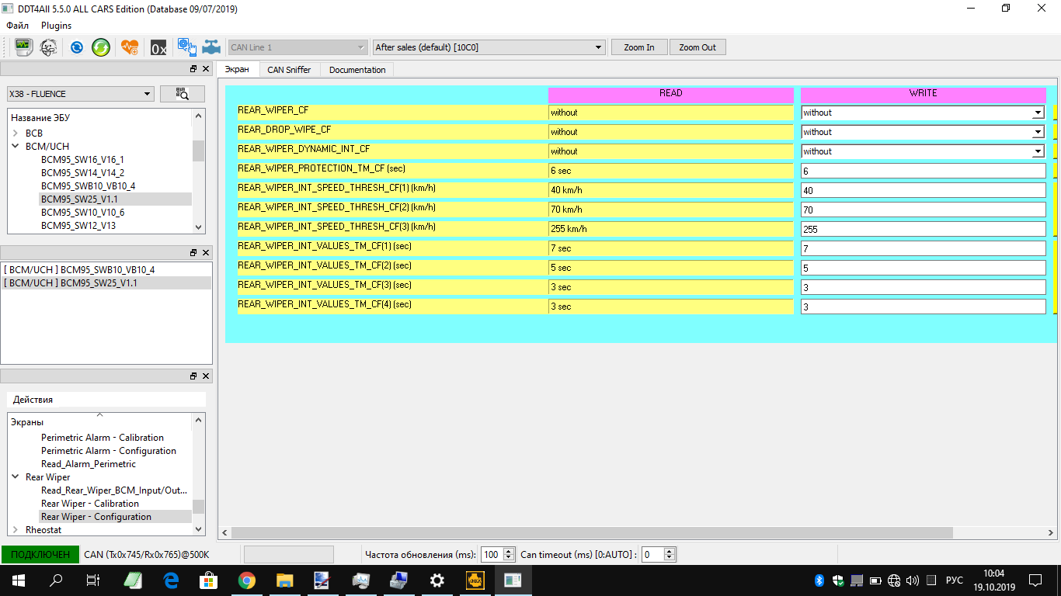
REAR_WIPER_CF - Параметр, указывающий оснащен ли а/м стеклоочистителем заднего стекла. Этим параметром можно вообще выключить задний стеклоочиститель.
REAR_DROP_WIPE_CF - Добавочное обтирание после обмыва.
REAR_WIPER_DYNAMIC_INT_CF
REAR_WIPER_PROTECTION_TM_CF - Макс. интервал между рабочими ходами щеток заднего стеклоочистителя в зоне остановки. Т.е. интервал между ходами щеток, когда автомобиль стоит. По умолчанию 6 сек

Пороги скорости для выбора интервала прерывистого режима работы заднего стеклоочистителя
REAR_WIPER_INT_SPEED_TH_CF 0 (40km/h)
REAR_WIPER_INT_SPEED_TH_CF 0 (70km/h)
REAR_WIPER_INT_SPEED_TH_CF 0 (255km/h)

Интервалы между 2 проходами щеток стеклоочистителя в прерывистом режиме в зависимости от скорости а/м
REAR_WIPER_INT_VALUES_TM_CF 0 До 40 км/ч (7000ms)
REAR_WIPER_INT_VALUES_TM_CF 1 От 40 до 70 км/ч (5000ms)
REAR_WIPER_INT_VALUES_TM_CF 2 От 70 до 255 км/ч (3000ms)
REAR_WIPER_INT_VALUES_TM_CF 3 Свыше 255км/ч (3000ms)

Safety Line BDU
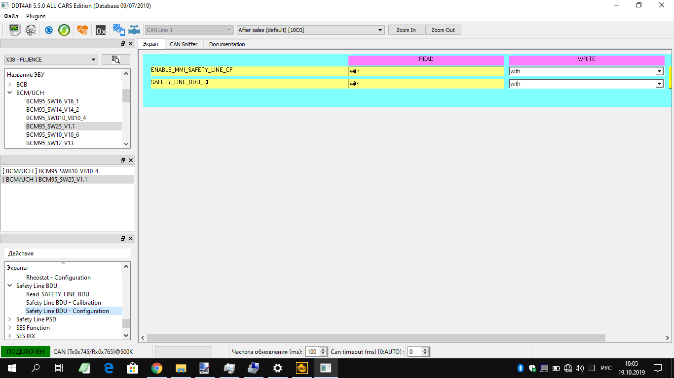
ENABLE_MMI_SAFETY_LINE_CF - перевод: обеспечение безопасности линии
SAFETY_LINE_BDU_CF -

SES Function
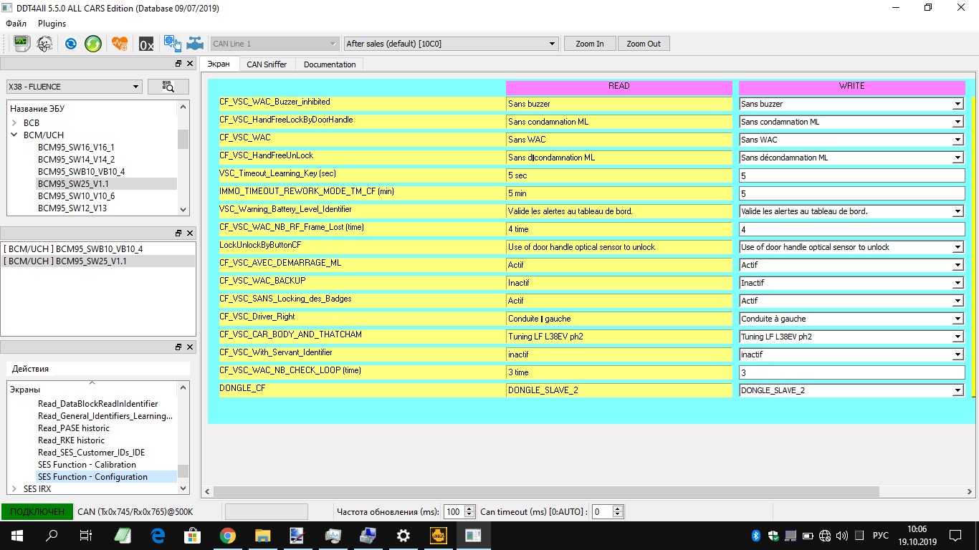

CF_VSC_WAC_Buzzer_inhibited - После автоматического закрытия автомобиля при помощи смарт-ключа, ЦЗ замок всё заблокирует, и будет звуковой сигнал. sans (без), avec (c)
CF_VSC_HandFreeLockByDoorHandle - Открытие дверей при поднесении руки к сенсорному датчику в двери.
CF_VSC_WAC - ЦЗ блокируется, когда отходишь от автомобиля, при наличии смарт-карты
CF_VSC_HandFreeUnLock - Активация функции свободные руки.
VSC_Timeout_Learning_Key - перевод: тайм-аут обучения ключ
IMMO_Timeout_REWORK_MODE_TM_CF (min) - перевод: Режим иммо ожидания переделки ТМ МВ
VSC_WARNING_BATTERY_LEVEL_IDENTIFIER - Оповещение на приборной панели о севшей батарейке в ключ карте.
CF_VSC_WAC_NB_RF_FRAME_LOST (time) - перевод: Авторизация функции карты слуги
LockUnlockByButtonCF - Замок разблокировки с помощью кнопки БФ. Use on door handle optical sensor to unlock Используйте на дверной ручке оптический датчик для разблокировки
CF_VSC_AVEC_DEMARRAGE_ML - CF VSC С ПУСКОМ ML. Actif активный. Inactif неактивный
CF_VSC_WAC_BACKUP
CF_VSC_SANS_Locking_des_Badges - Без блокировки значков.
CF_VSC_Driver_Right - расположение руля? conduite a droite правосторонне движение, conduite a gauche - левый руль
CF_VSC_CAR_BODY_AND_THATCHAM - КУЗОВ И ТЭТЧЕМ
CF_VSC_WITH_SERVANT_IDENTIFER - С ИДЕНТИФИКАТОРОМ СЛУГИ
CF_VSC_WAC_NB_CHECK_LOOP (time)

Stop
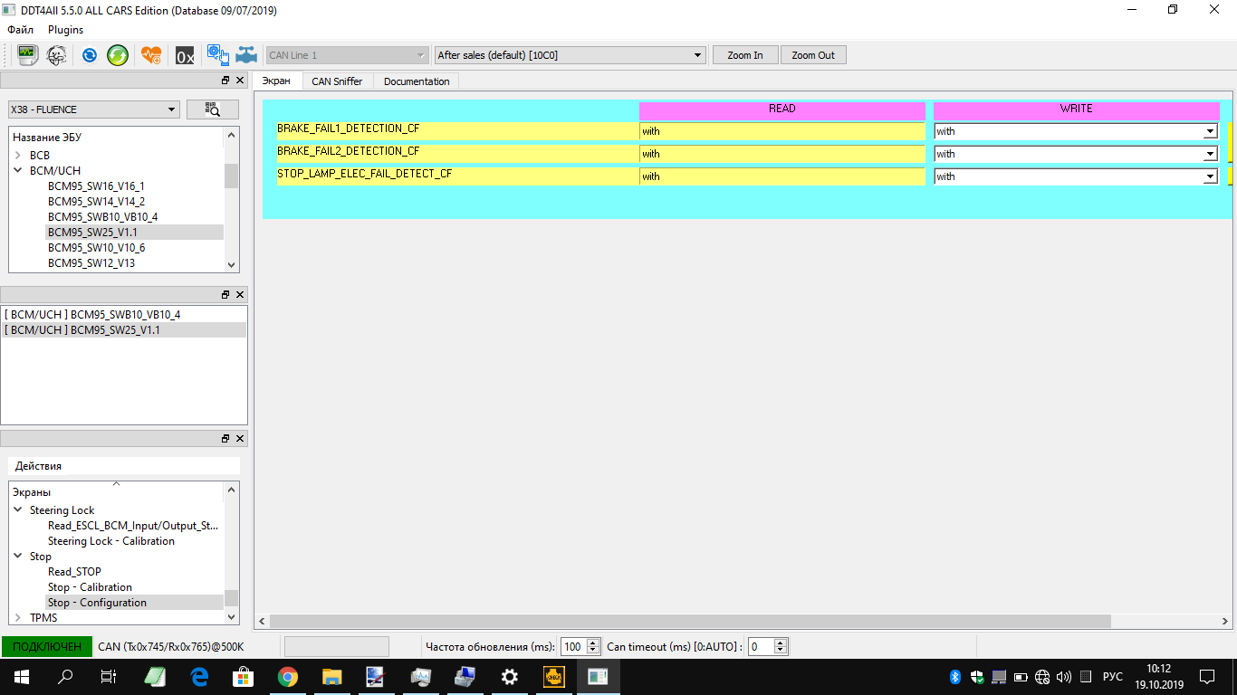
BRAKE_FAIL1_DETECTION_CF - перевод. обнаружение отказа тормоза.
BRAKE_FAIL2_DETECTION_CF - перевод. обнаружение отказа тормоза.
STOP_LAMP_ELEC_FAIL_DETECT_CF

TPMS (Tire Pressure Monitoring System) - система контроля давления и температуры в шинах автомобиля.
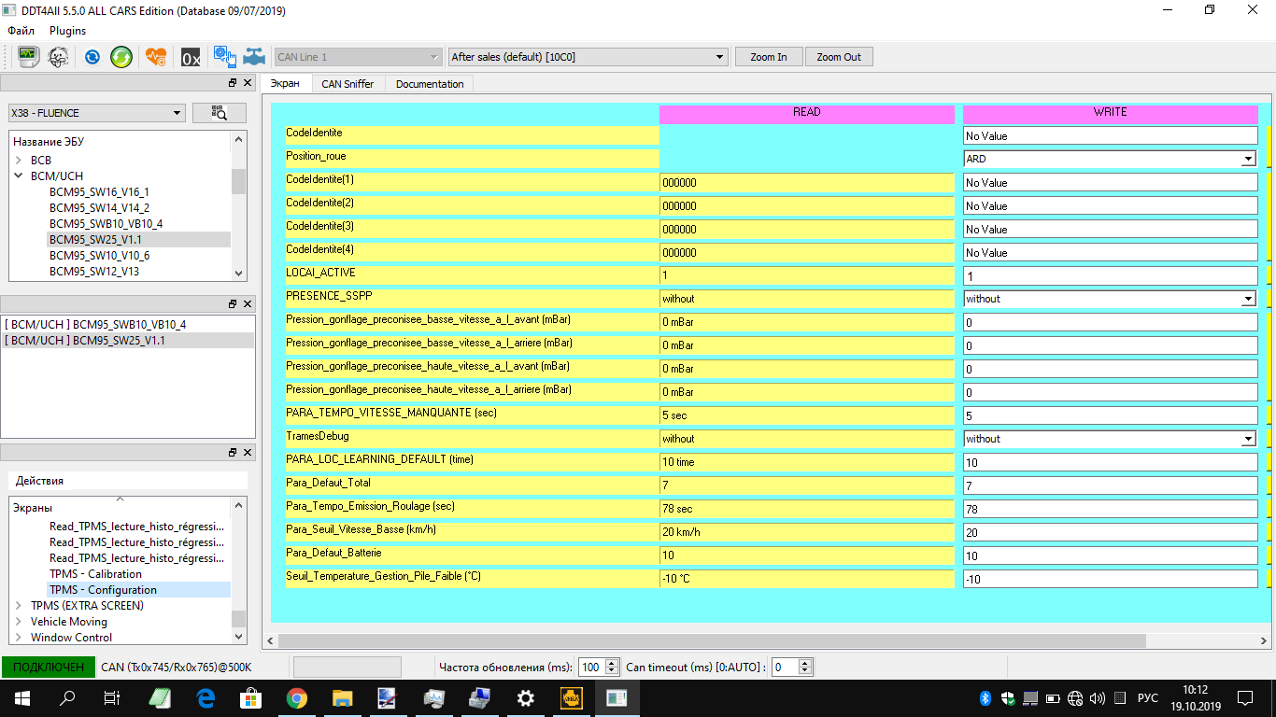
Codeldentite

Window Control
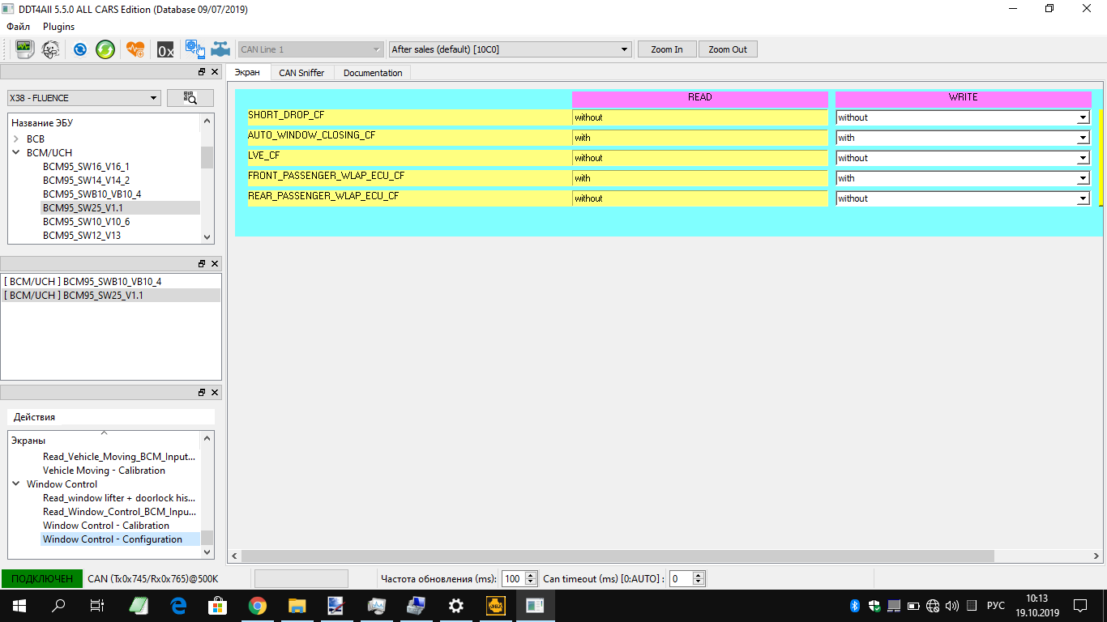
SHORT_DROP_CF -
AUTO_WINDOW_CLOSING_CF - Автозакрытие всех стёкол при двойном нажатии на кнопку  брелка, работают только импульсные стеклоподъемники.
LVE_CF – Работа задних стеклоподъёмников
FRONT_PASSENGER_WLAP_ECU_CF -
REAR_PASSENGER_WLAP_ECU_CF -

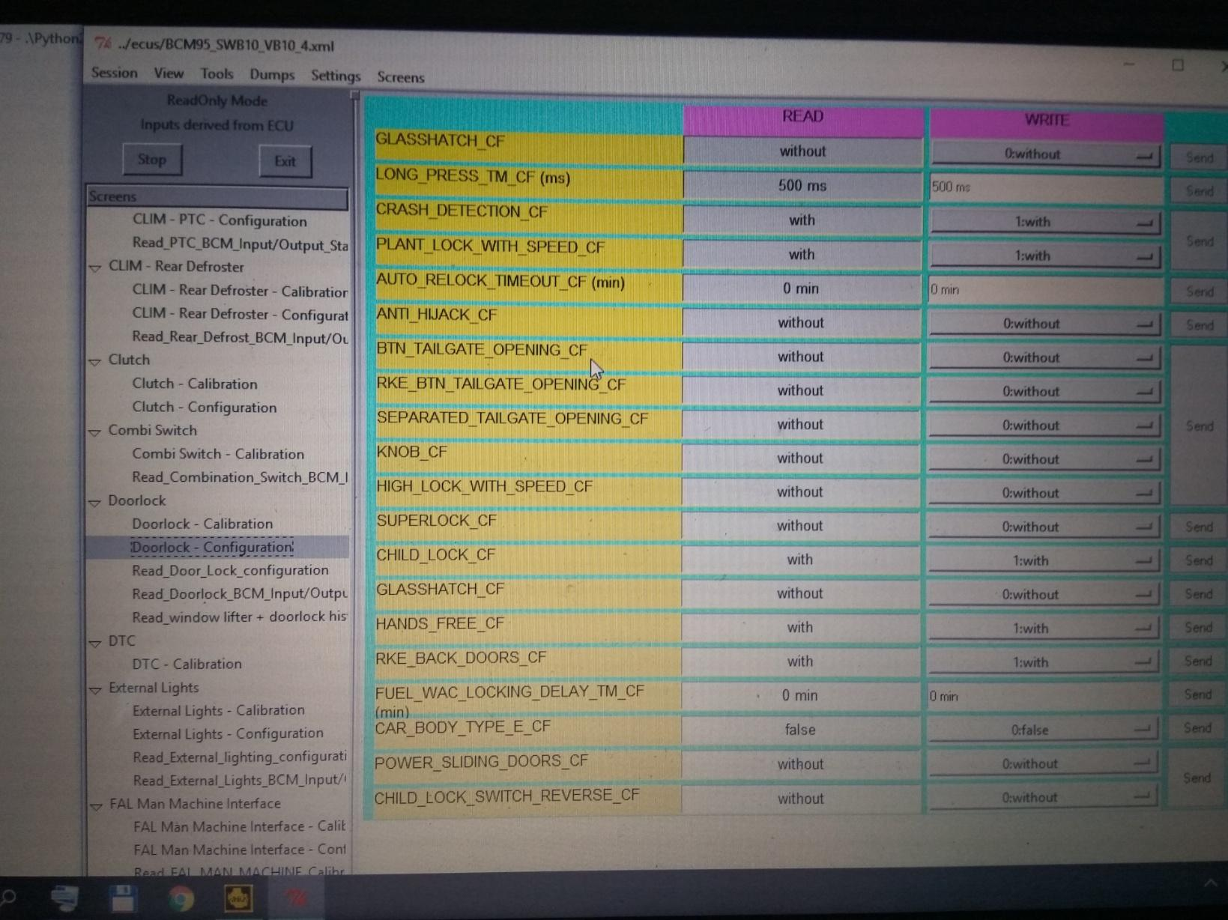

DOOR_WARNING_SPEED_THRESH_TP (km/h) - ПРЕДУПРЕЖДЕНИЕ ОБ ОТКРЫТОЙ ДВЕРИ. В случае начала движения с не до конца закрытой дверью, либо крышкой багажника и после превышения определенной скорости система непременно уведомит вас об этом путем включения зуммера. Так вот пороговую скорость, после которой будет звучать зуммер, можно изменить. меняем его значение на нужное (по умолчанию стоит 20 км/ч) либо отключить вообще, установив значение на «0», нажимаем кнопку отправки команды «Send».

«REVERSE_SW_ON_FL_DOOR_CF» (передняя левая), «REVERSE_SW_ON_FR_DOOR_CF» (передняя правая), «REVERSE_SW_ON_RL_DOOR_CF» (задняя левая), REVERSE_SW_ON_RR_DOOR_CF» (задняя правая), «REVERSE_SW_ON_BACK_DOOR_CF» - РЕВЕРСИВНАЯ РАБОТА ДВЕРНЫХ КОНЦЕВИКОВ. В случае возникновения такой необходимости любой концевик двери можно заставить работать по обратному алгоритму. Например, в случае открытия водительской двери будет включен ее концевик, на приборной панели вы будете наблюдать горящий диод открытых дверей, попытка закрытия ЦЗ в этом случае будет неудачна — замки тут же вернутся в открытое положение. Так вот алгоритм работы концевиков можно поменять — закрытое будет считаться открытым и наоборот. Не знаю для чего это может понадобиться в жизни, возможно для диагностики проблем с концевиками либо их замены на сторонние, но такая возможность присутствует.

Perimeter Alarm

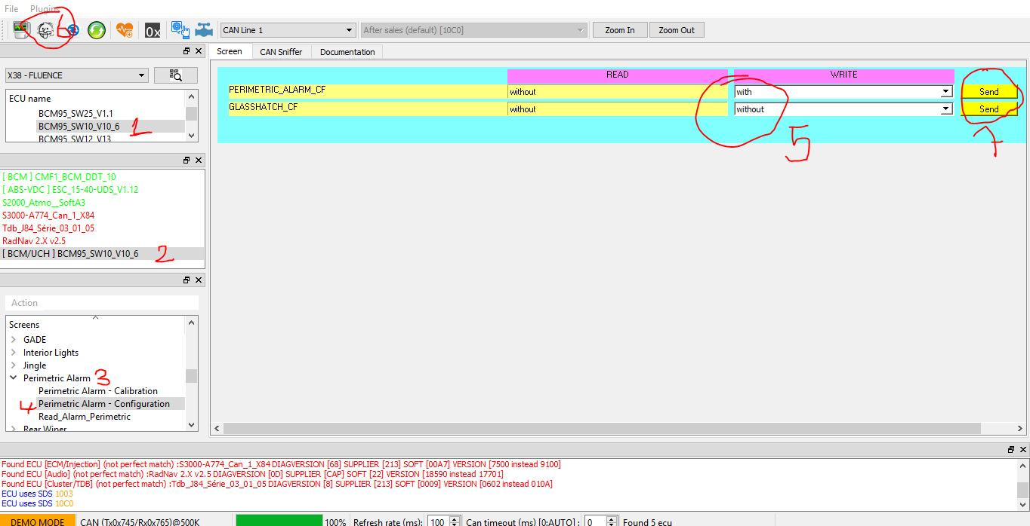
PERIMETER ALARM CF - Штатная сигнализация концевиков. При открытии двери, багажника, капота через 5 сек сработает штатный сигнал авто

After Sales Alarm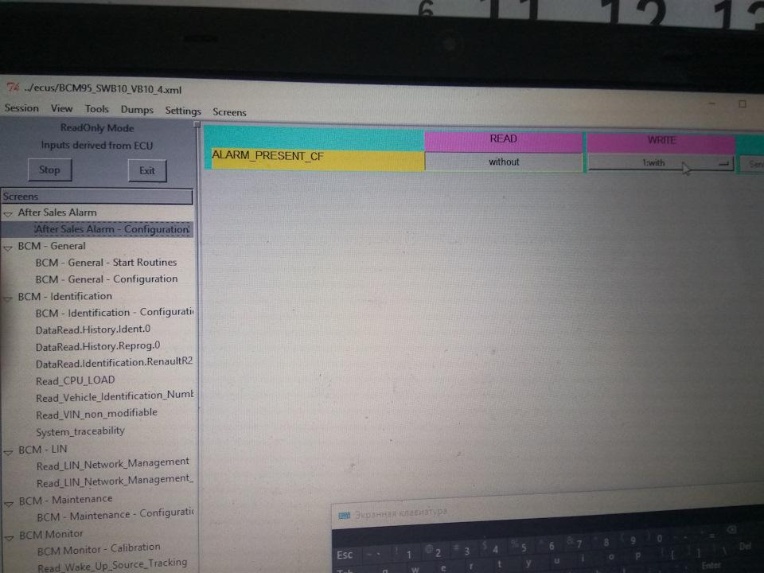
ALARM PRESENT CF - Штатная сигнализация. меняем на with, вверху в settings активируем режим эксперта, щелкаем на Send. если закрыть машину, и внутри будет человек и он потом откроет дверь, то авто тоже будет бибикать.

A_AC_Configuration
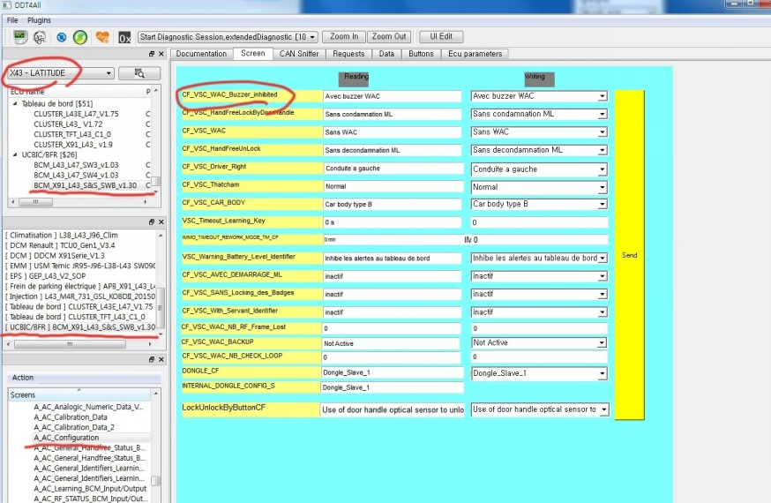
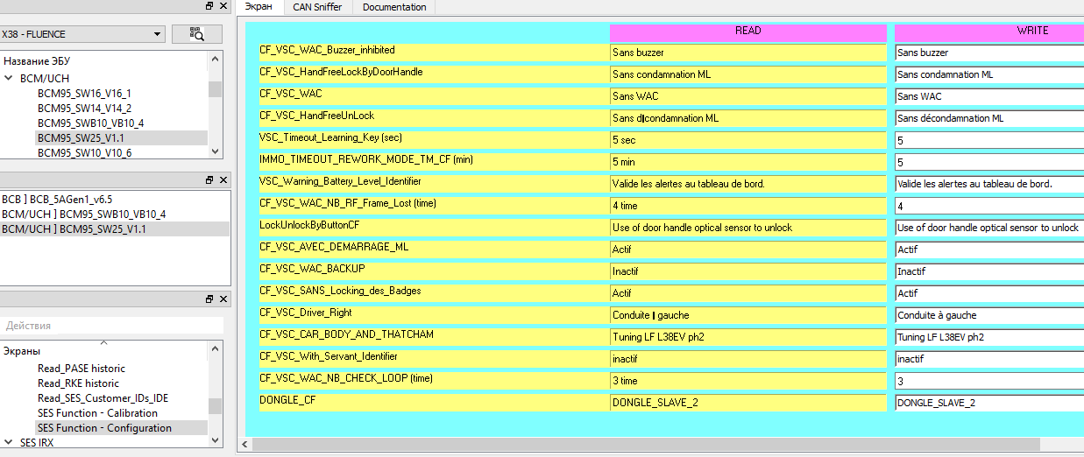

CLUSTER -- GENERAL CONFIGURATION
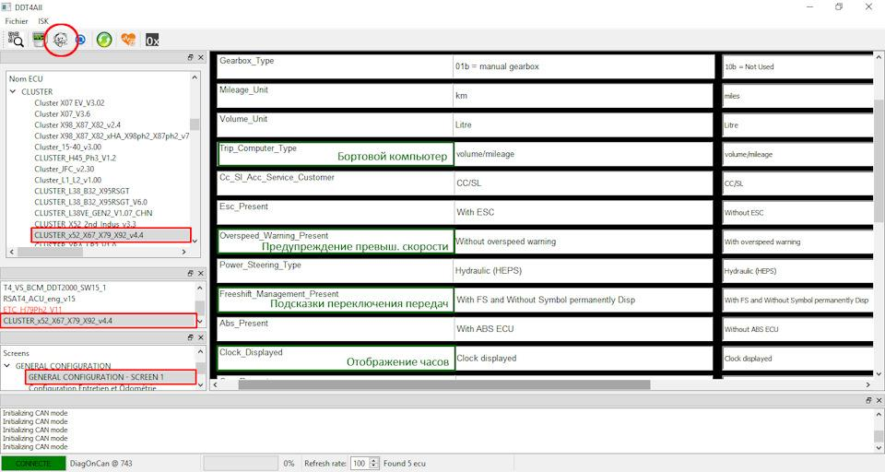
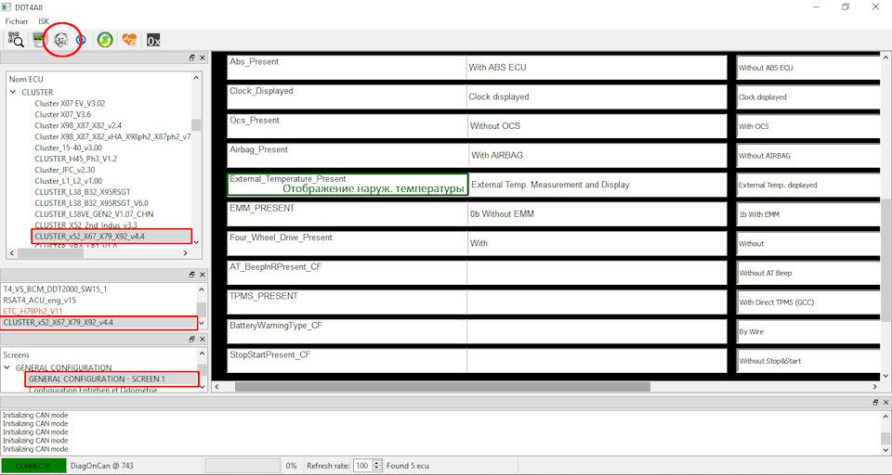
Trip Computer Type - активации бортового компьютера меняем значение параметра «volume/mileage»
Overspeed Warning Present - активации предупреждения о превышении скорости меняем With overspeed warning
Freeshift_Management_Present - отключения подсказок переключения передач Without Free Shift
Clock Displayed - Display
CLUSTER -- Configuration Entretien et Odométrie

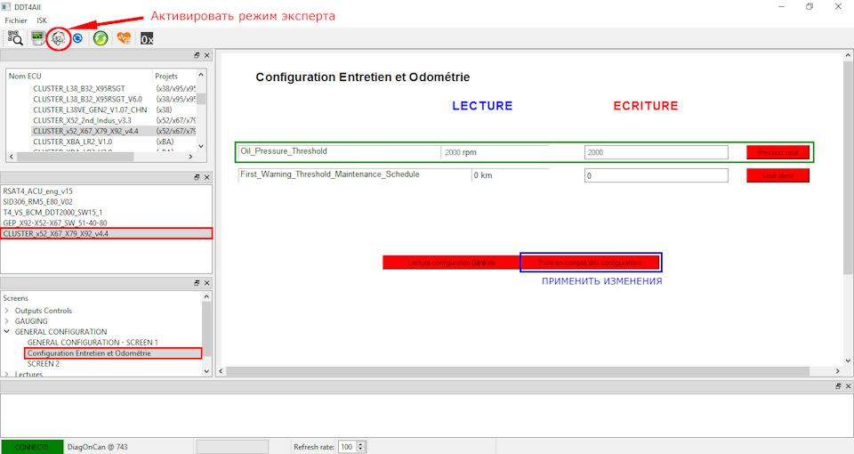

Oil Pressure Threshold - ИЗМЕНЕНИЕ ПОРОГА КОНТРОЛЯ ДАТЧИКА ДАВЛЕНИЯ МАСЛА. По умолчанию заводом установлено значение 2000 rpm, причем как на дизелях, так и на бензиновых автомобилях — это значит, что при оборотах двигателя меньше 2000 об/мин сигнал датчика давления не принимается в расчет, другими словами вы можете выкрутить датчик или слить масло, но предупреждение о низком давлении на приборке получите только после поднятия оборотов двигателя выше 2000 в минуту. Меняем c 2000 на любое число большее 0 и нажимаем кнопку Pression seuil. Чтобы заработало новое значение давления масла, нужно сбрасывать клемму аккумулятора на некоторое время, после установки значения через ddt4all

CLUSTER -- SCREEN
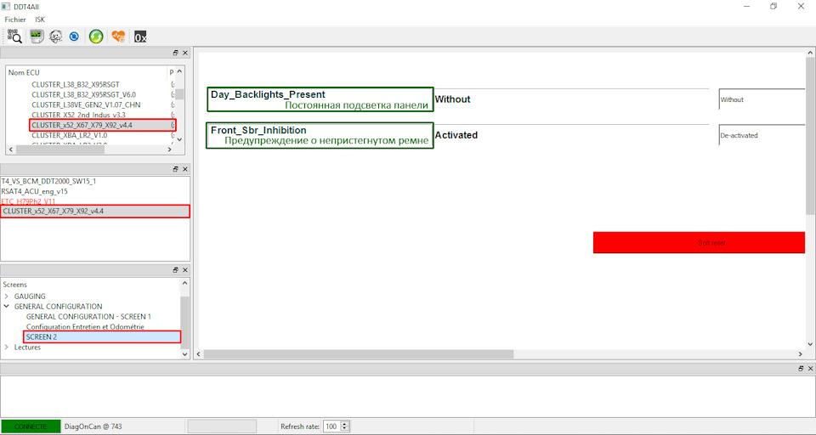
Day_Backlights_Present - включения дневной подсветки приборной панели ставим With
Front Sbr Inhibition - предупреждения о непристегнутом ремне ставим De-activated

межсервисный интервал
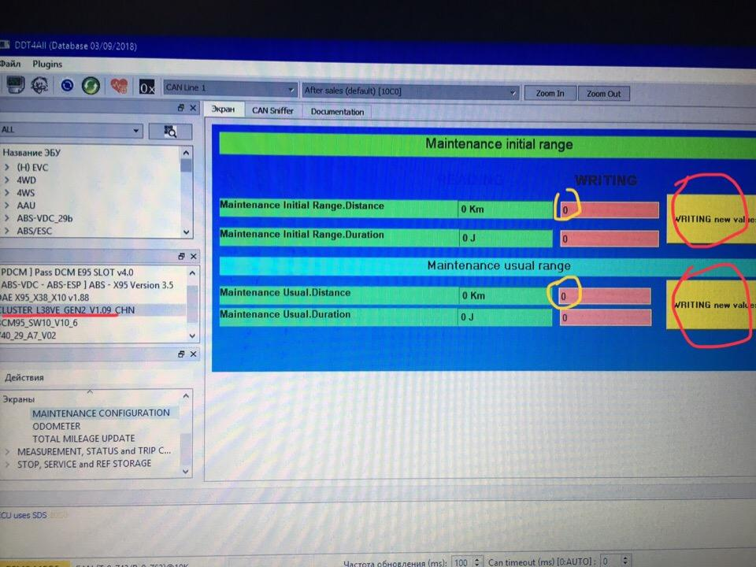
В обоих полях выставить 10000 или сколько хотите, далее нажать на желтые кнопки для подтверждения и записи изменений.
По умолчанию стоят значения 15000.

ghhgfhg
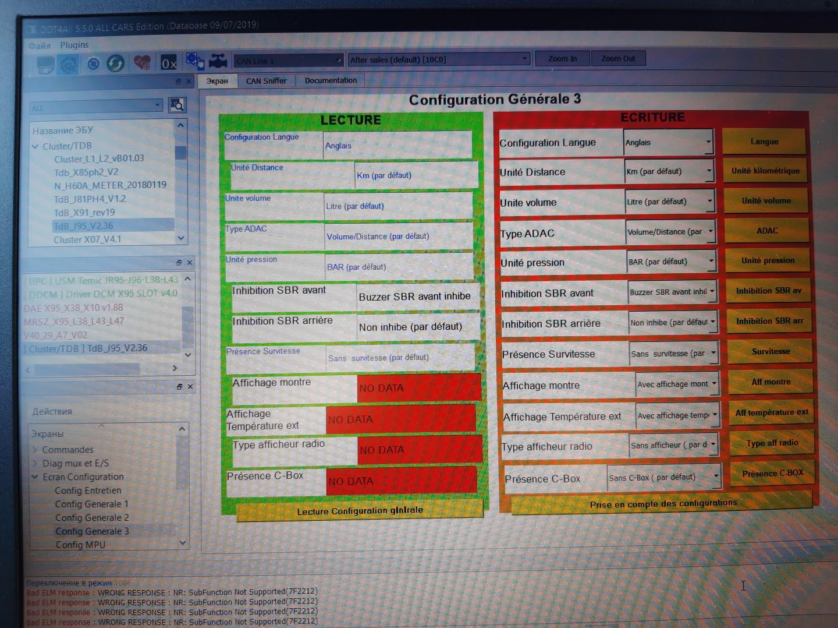
Вдруг кому то будет интересно. Вчера данную процедуру провел у себя. Отключить надоедливый звук непристегнутого ремня. Лампочка при этом остается гореть. Ни на что другое в системе безопасности это не влияет. Потребуется программа DDT4ALL и адаптер ELM327. Находим строчку inhibition SBR avant и меняем ее на Buzzer SBR avant inhibe. Где искать видно на моем фото. Можно теперь не втыкать защелку чтобы проехать 100 метров))

Cluster - Cluster - Gauging information screen (корректировка показаний топлива)
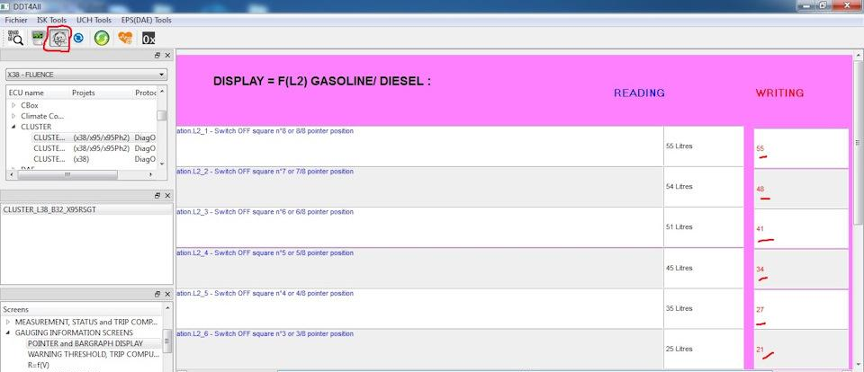
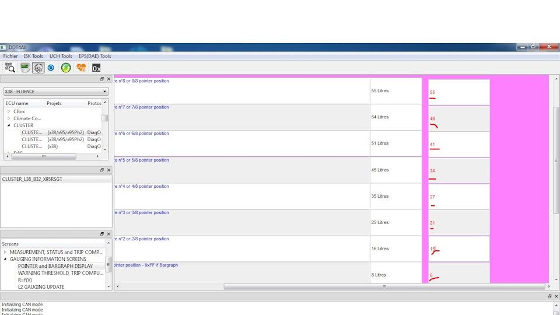
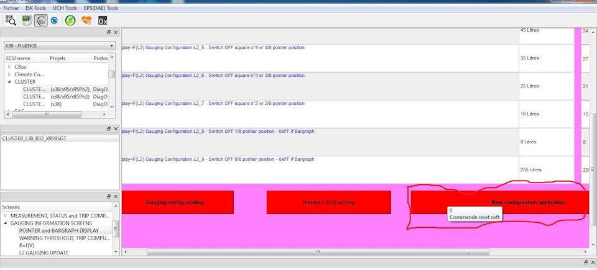

https://www.drive2.ru/l/515626974035575260/ работа стеклоочистителей, скорость срабатывания дворниок при движении
https://www.drive2.ru/l/541926192660348952/ Линейные показания топлива на приборной панели
https://www.drive2.ru/l/541926742416163606/ Часы и температура на бортовом компьютере
https://www.drive2.ru/l/470189381139824771/ Отключаем звук непристегнутого ремня

включить режим сервиса, ну оказалось все просто сначала включаем скорость D потом вставляем Чип карту и жмем кнопку старт примерно 5 секунд и все дело в шляпе.

6. Изменение размерности шин. Не менял, запишу для себя может пригодится для перехода на зимние шины. Для Logan так же загружал данный параметр через XML.
ABSES → X10527998 Version 3.1 →
Tires real circumference (mm) — установить значение длины окружности шин в мм.
То что меняется в разделе [EMM]EMM_EDISON_DDT2000_SW13_1_V1_3
1. Функция "Проводи меня", Follow me.
Была у меня такая функция "из коробки" в Fiat Albea.
EMM-Lighting → EMM-Lighting — Configuration →
Nbx_FOLLOW_ME_HOME_CF — включение/выключение функции.
2. Включение ПТФ в сторону поворота; Cornering Front Fog Light Себе данную функцию не включал.
EMM-Cornering → EMM-Cornering — Configuration → :
Cxx_CorneringSpeed_CF — устанавливаем максимальную скорость при которой работает данная функция (рекомендуют 40-60 км/ч);
Nbx_Cornering_CF — включение/выключение функции.
https://www.drive2.ru/l/515626974035575260/

SSPP — TPMS
AVEC — С
SANS — БЕЗ
Roue — Колесо
AVG — avant gauche — переднее левое
AVD — avant droite — переднее правое
ARG — arriere gauche — заднее левое
ARD — arriere droite — заднее правое
Jeu — набор, имеется в виду лето/зима. 0 — лето, 1 — зима
Ecrire — записать
Selectionner — выбрать

ЦЕНТРАЛЬНЫЙ ЭЛЕКТРОННЫЙ КОММУТАЦИОННЫЙ БЛОК В САЛОНЕ
ЦЭКБС
87B
87B-4
КОНФИГУРИРОВАНИЕ ЦЭКБС
С помощью диагностического прибора:
– Включите зажигание и войдите в режим диалога с ЭБУ автомобиля.
– Выберите и подтвердите пункт меню "Коммутационный блок".
– В меню "Командный режим" подтвердите строку "Настройка".
– Выберите команду "CF 718: Тип ЦЭКБС".
– Появляется сообщение: "Внимание!" В ходе первого этапа процедуры удаляются настройки ЦЭКБС.
Прекращение выполнения процедуры ведет к полной утрате настройки ЭБУ. Будете продолжать
выполнение"?,
– Выберите "да",
– Появляется сообщение: "Стирание данных из памяти",
– Выберите соответствующий автомобилю тип ЦЭКБС "№2" или "№3".
См. таблицу функций.
– Появляется сообщение: "Будете продолжать"?,
– Выберите "да", затем произведите вручную конфигурирование,
●
Для ЦЭКБС "для автомобилей в минимальной комплектации" или "№2"
1. Конфигурирование "тип кузова, 3-дверный хэтчбек, седан или 5-дверный хэтчбек"
●
Для ЦЭКБС "для автомобилей в максимальной комплектации" или "№3":
1. Конфигурирование "радиочастотного ПДУ с 2 кнопками" (с или без),
2. Конфигурирование "тип кузова, 3-дверный хэтчбек, седан или 5-дверный хэтчбек".
Проверьте с помощью экрана считывания конфигураций, что необходимые настройки были произведены.
ВНИМАНИЕ: на некоторых автомобилях (в зависимости от страны) необходимо сконфигурировать:
●
система повторного автоматического запирания дверей (имеется или нет) (CF 749),
●
сигнализация превышения установленного порога скорости для арабских стран (имеется или нет) (CF 751).

https://www.youtube.com/watch?v=reivSFK-4i8&list=PLl95s7S23YMK1VCsYd7zjEWvo_nfEtBUt&index=35&ab_channel=Bugra

Интуитивно все понятно. Думаю многим будет полезно. Описание каждой функции смотрите через переводчик

